
Nombre: Jeremías Lezcano
Curso: 6to 2da
Materia: Lab Diseño web dinámico
Prof: Rodriguez German
Actividad 1 y 2(Compuertas Logicas-circuitos)
1. Comparar compuertas lógicas vs circuitos con llaves y lámparas con sus tablas de la verdad.
2. Comparar y Simular con Ladder las compuertas Not-OR- AND – XNOR-Nand-NOR- XOR
- AND:
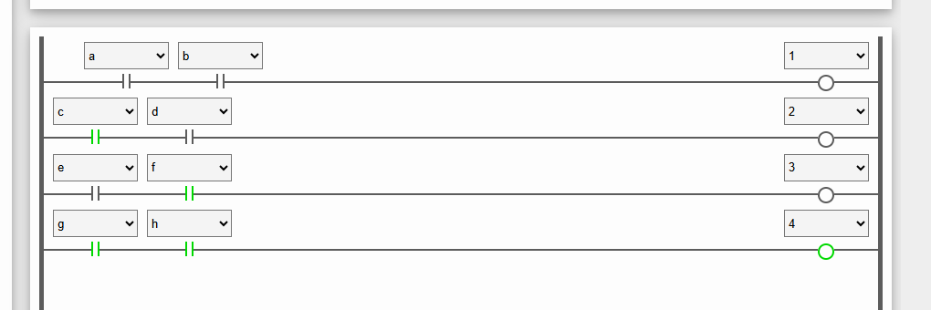
OR:
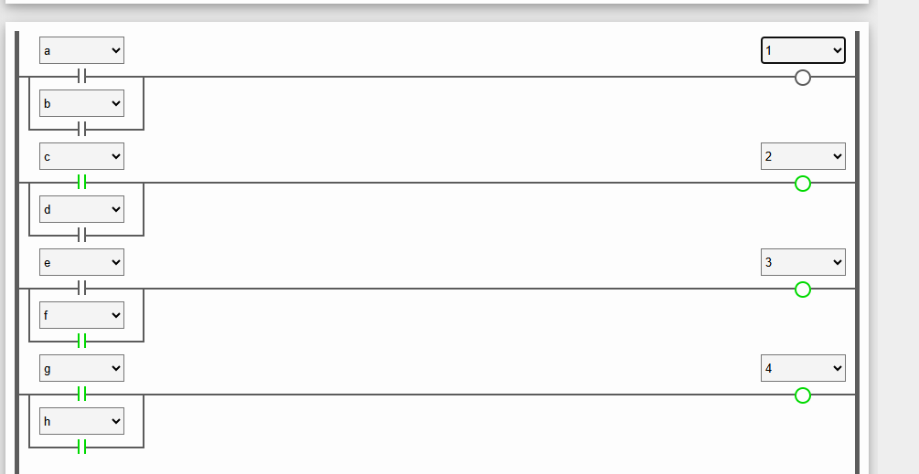
NOT:
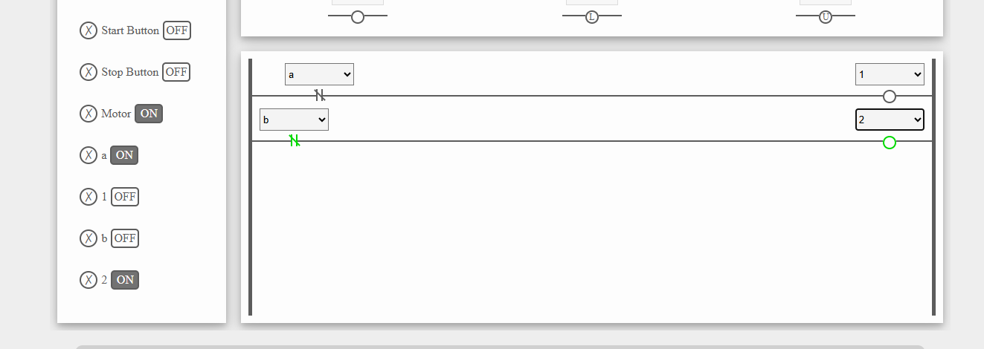
NAND:
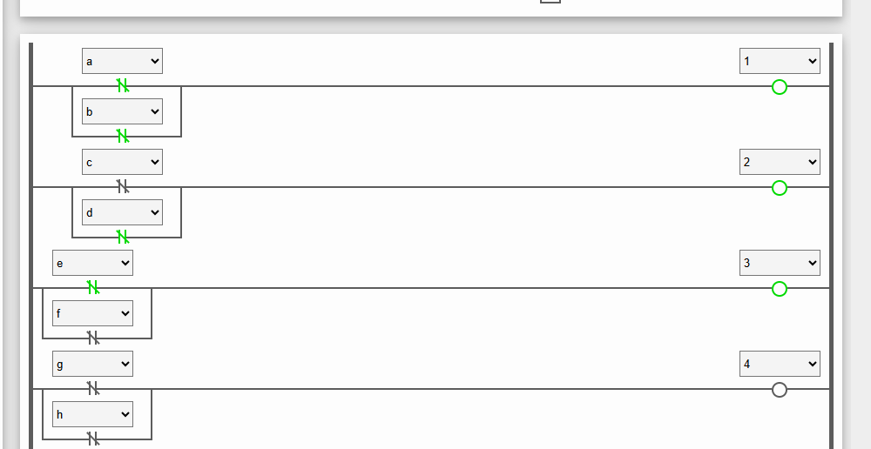
NOR:
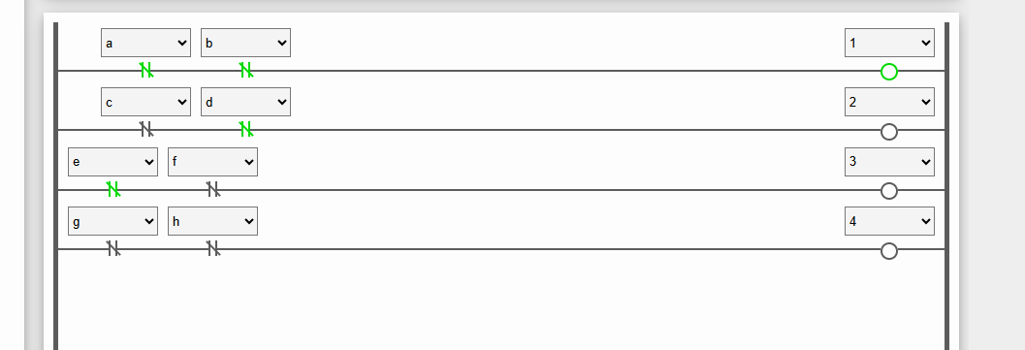
XOR:


